深圳市铁岗水库除险加固工程涉及
深圳铁岗石岩市级湿地自然公园
生态影响专题和唯一性论证情况概述

建设单位： | 深圳市西部水源管理中心
编制单位： | 长江勘测规划设计研究有限责任公司
二〇二六年八月

目 录
1 工程概况 1
1.1 铁岗水库概况 1
1.2 铁岗水库除险加固工程概况 2
2 项目选址唯一性情况 5
2.1 检修门库、溢洪道重建、景观平台选址唯一性 5
2.2 检修闸门选址 5
2.3 涉及自然公园唯一性分析 12
3 生态影响专题评价情况 14
3.1 生态影响分析 14
3.2 生态保护措施 24
4 生态监测与恢复 34
4.1 目的与任务 34
4.2 监测计划 34
4.3 生态恢复 35
5 结论 37

工程概况

铁岗水库概况
铁岗水库位于深圳市宝安区西乡街道铁岗村境内，于1956年11月动工兴建，自1957年10月竣工投入运行后，大坝曾出现渗水、坝面破损等现象，同时随着水库的功能转变，供水规模不断变大，水库也经过多次扩建。
铁岗水库是一座具有防洪、供水和应急备用功能的中型水库（接近大（Ⅱ）型水库规模），担负着为宝安区的西乡、新安以及部分南山区供水的重任；同时，作为境外引水的主要调蓄水库，铁岗水库还承担向石岩水库转供境外来水的任务，是全市供水布局体系中关键性骨干工程；担负着下游宝安区政府、新安街道、西乡街道、福永街道、南头街道、广深高速公路、前进路、107国道、宝安大道等重要城区和交通设施的防洪安全。
根据2022年铁岗水库大坝安全评价报告复核成果，水库正常蓄水位28.84 m，相应库容9579万m³，死水位10.93 m，死库容21万m³，校核洪水位29.17 m，设计洪水位28.74m，水库具有年调节性能。工程等别属Ⅱ等，属于中型水库，主要建筑物按2级设计，次要建筑物按3级建筑物设计，设计洪水标准为100年一遇（P=1%），校核洪水标准为2000年一遇（P=0.05%），消能防冲建筑物设计洪水标准为50年一遇（P=2%）。
铁岗水库主要建筑物由主坝、1#副坝、2#副坝、挡水堤、溢洪道、1#输水隧洞（DN3300）及2#输水隧洞（DN2500）等，主要建筑物级别为2级，次要建筑物为3级，临时建筑物为4级。

铁岗水库除险加固工程概况
铁岗水库除险加固工程是在原铁岗水库工程布置基础上开展，主要工程内容为：新建检修闸，并配套修建启闭机房；检修门库和重建溢洪道进口段；景观平台挡墙基础及岸坡上游侧抛石防护。

溢洪道加固设计

建筑物选型
溢洪道检修门库形式为地下式，溢洪道检修闸门为平面滑动叠梁门，启闭机房采用有门库单叠梁门单向电动葫芦方案。
进口引水段翼墙7～12.10m高翼墙采用扶壁式挡墙，4～7m高翼墙采用悬臂式挡墙，1.5～4m高翼墙采用重力式挡墙。

加固设计
        - 检修闸室段
溢洪道现状工作闸室长12m，连接段长10m，总长22m。实施前需拆除原进水渠段底板及部分边墩。检修闸闸室为整体式现浇C35钢筋混凝土结构，两孔闸室，两个边墩、一个中墩，单孔净宽10.0m，高11.1m,；闸室左侧边墩宽1.40m（门库侧），右侧边墩宽1.80m，闸墩基础厚1.60m；闸室中墩厚1.6m；闸室底板厚1.60m，闸底板高程为20.30m。叠梁门平时放置在溢洪道左岸的门库里，设单排闸槽。叠梁门门叶采用实腹式双主梁焊接构件。
闸室左岸布置门库，库房长宽为12m×12.60m，设置单排闸槽。在检修闸室门槽上下游各设置1座工作桥，桥宽1.8m；闸室及门库上方新建启闭机房，启闭机房采用钢结构，长45.00m，宽8.20m，高度8.50m，总面积398.32m²。
溢洪道过流净宽为20m，上游布置1扇10×11.1-8.7m叠梁检修钢闸门，检修闸门槽4个，配备启闭设备1台套。
新旧闸室衔接，新旧边墩或新旧底板的边线齐平，设置沉降缝，缝宽2.0cm，缝内采用铜片进行止水，铜片呈L型，位于旧边墩或者旧底板侧采用膨胀螺丝进行固定，位于新建边墩或者新底板侧的铜片与混凝土一体浇筑，同时缝内安装遇水膨胀条；新旧中墩的边线齐平，旧边墩鱼尾型墩头表面凿毛清洗，然后植筋，植筋φ16，间距30cm,将鱼尾型墩头浇筑成矩形与新建中墩衔接，设置沉降缝，缝宽2.0cm，缝内采用铜片进行止水。
检修闸与工作闸一致采用双孔结构，单孔宽10m，闸室长12m，中墩宽1.6m，闸底板采用整体平底板结构，底板厚1.6m。上游重建进水渠段长10m，两侧翼墙与闸墩连接后采用圆弧型扩散。上游左侧翼墙55.9m，右岸翼墙37.9m，与水库岸坡平顺连接。
启闭机房布置在闸室顶上，长43.4m，宽8.2m，高度8.5m，总面积398.32m²，库房布置在左岸。
        - 进口引水段
上游重建进水渠段长10m，两侧翼墙与闸墩连接后采用圆弧型扩散。上游左侧翼墙55.9m，右岸翼墙37.9m，与水库岸坡平顺连接。
进口引水段长10m，宽21.6～37.5m。挡墙采用扶壁式挡土墙形式，左侧扶壁式挡墙，墙高12.10m，宽1.0m，扶肋厚0.6m，间距4.5m，墙趾悬挑长2.0m，墙踵悬挑7.0m；右侧扶壁式挡墙，墙高12.10m，宽1.0m，扶肋厚0.6m，间距4.5m，墙趾悬挑长2.0m，墙踵悬挑7.0m;挡墙墙脚采用抛石护脚。进水渠左侧延伸至观测平台段，翼墙总长长55.9m，进水渠右侧延伸至2#挡水堤段，翼墙总长37.90m。由于进口段两侧地形较陡，左右两侧翼墙沿墙长方向阶梯形分段布置，根据地形变化，左侧翼墙的分段长度分别为8.0m、12.1m、11.4m、7.3m，均为扶壁式挡墙，挡墙墙脚采用抛石护脚；右侧翼墙的分段长度分别为4.2m、4.2m、4.2m、3.6m、5.1m，挡墙样式为扶壁式挡墙、悬臂式挡墙和扶壁式挡墙，挡墙墙脚采用抛石护脚。进口翼墙墙身设置φ10PVC排水孔，排距2.0m，孔距2.0m，呈梅花型布置。扶壁挡墙与闸室边墩、进口底板与堰体底板之间设置铜片止水。
进口段前方地势较低，比进口翼墙段底板高程还低1～3m，本次考虑考虑在溢洪道进口段前设置抛石，防止淘刷进口底板和挡墙基础，抛石面层为干砌块石，厚50cm。

主坝挡水堤加固设计
对观测平台挡墙基础及土岸坡进行抛石防护，总长约32m，抛石顶宽4m，顶高程为25.00m，高程23.68m以下采用浮船水上抛填，高程23.68m～25.00m采用陆上机械碾压施工。

启闭机房设计
启闭机房建筑面积398.32m²，耐火等级为二级；屋面防水Ⅱ级；建筑总高度8.5m；建筑层数2层。柱、梁、楼梯均采用钢结构，楼面和屋面均为钢—混凝土复合楼屋面。
启闭机房内设启闭机、消防设备、照明设备、通风设备。

海绵城市设计
在检修闸门段两侧平台布置由透水性的面层和具有一定蓄水空间的透水性垫层构成的，能够透水、滞留和渗排雨水的铺装地面。主要包括透水砖。平台来不及下渗的雨水通过平台下游原有草皮边坡进行渗滤、净化，最终排至西乡河。

项目选址唯一性情况
深圳市铁岗水库除险加固工程主要工程组成包括新建检修闸，并配套修建启闭机房；检修门库和重建溢洪道进口段；景观平台挡墙基础及岸坡上游侧抛石防护。

检修门库、溢洪道重建、景观平台选址唯一性
其中检修门库工作是在已建门库开展检修工作，溢洪道也是在已建的溢洪道进口段开展重建工作；景观平台的防护工作是根据现有的挡水堤问题开展防护工作。以上工作内容均在现有工程布局的基础上开展，选址均具有唯一性。

检修闸门选址
检修闸门的启闭机房需要放置在闸门上方，因此启闭机房选址随着检修闸门的选址变动。因此本项目主要针对新建检修闸门开展选址唯一性分析。

比选方案介绍
方案一：现有工作闸不变，新建检修闸位于现有工作闸上游，在检修闸外围设置施工围堰。
方案二：现有工作闸功能变更为检修闸，新建工作闸位于检修闸下游，新建工作闸布设于检修闸下方，在检修闸外围设置施工围堰。

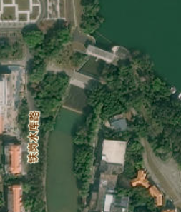
工作闸
洪
图 例
新建工程
已建设施
施工临时设施
检修闸
施工围堰
施工围堰
检修闸
工作闸
道
道
洪
溢
溢
              - 方案比选示意图（方案一左 方案二右）

比选分析
深圳市铁岗水库除险加固工程检修闸门选择两个方案进行比选，其中方案一新建工程位于现有工作闸上游；方案二新建工作闸位于现有工作闸下游。
本唯一性论证报告按照方案一、方案二相同功能的原则进行比选。从工程地质、工程规模与布置、运行条件、工程占地、环境比选、工程投资等方面开展比选。
        - 工程地质
地基条件相同，基础均为砾质粘性土，下层为中粗粒花岗岩，埋藏深度相近。因此，从地质条件判断，方案一和方案二相当。
        - 工程规模与布置
方案一：新建的检修闸位于工作闸上游，新建的闸室长12m，宽37.22m（含门库）。现有工作闸为弧形钢闸门；新建工作闸为叠梁闸门。

方案二：将现状工作闸功能转换为检修闸，在原下游消力池位置新建工作闸。新建的闸门采用弧形钢闸门，闸室长度需按照溢洪道宽度增加到16m，上部设置启闭机房。在原消力池位置新建工作闸后，下游交通桥和两侧边墙高度均不满足要求，需拆除重建交通桥及两侧边墙，接下游已建泄槽和消力池，泄槽两侧边墙也需拆除重建。
因此，从工程规模与布局的角度来说，方案二将新增交通桥及两侧边墙拆除重建，推荐方案一。
        - 运行条件
          - 消能能力
工程现状原有消力池长度为20m，若在该区域新建16m长工作闸，将大幅压缩原有消能空间，致使泄洪消能设施体量不足，消能效果达不到设计标准，无法满足汛期安全泄洪要求。因此，从消能能力方面，推荐方案一。
          - 使用功能
结合现有设计方案一采用弧形钢闸门作为工作闸，叠梁门作为检修闸。方案二采用弧形钢闸门作为工作闸和检修闸。
                - 不同方案闸门型式一览表
项目 | 工作闸（长期挡水，常动水启闭） |  | 检修闸（全开静置状态，检修时下闸）
项目 | 现状型式 | 设计型式 | 现状型式 | 设计型式
方案一 | 弧形钢闸门 | / | / | 叠梁门
方案二 | / | 弧形钢闸门 | 弧形钢闸门 | /
根据不同型式闸门特点对比可知，弧形钢闸门密封性强，渗漏量小，启闭性能好，开启时水流条件好，造价高，适用于长期挡水，常动水启闭；叠梁门密封性较差，渗漏量相对较大，但由于启闭速度慢，操作效率较低，适用于检修。
综上，方案一和方案二均可满足工作闸、检修闸的使用功能。
                - 不同型式闸门特点对比
项目 | 弧形钢闸门 | 叠梁门
结构 | 门体为圆柱面的一部分，支承铰位于圆心，启闭时绕铰轴转动 | 由多块独立闸板横向叠合而成
密封性 | 橡胶止水，密封性能好，渗漏量小 | 依靠自重或预紧装置密封，整体性差，密封性较弱，漏水量较大
使用特点 | 启闭力小，无门槽且受力合理，水流条件好，耐久性强 | 起吊力小，启闭速度慢，操作效率较低
适用场景 | 广泛用于工作闸门，如水库、水电站、河道等，可承受高水头，适应频繁启闭 | 静水条件下的检修或临时挡水，极少用于动水启闭
对比照片 | 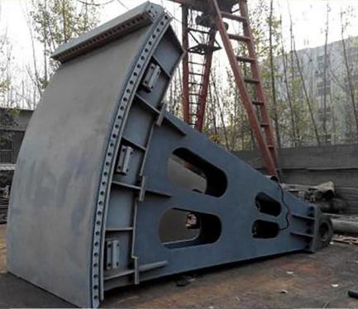 | 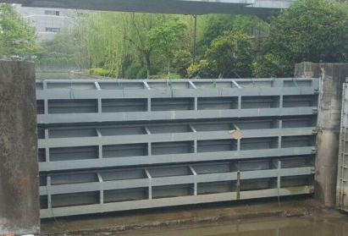
          - 运行安全
方案二现状工作闸改为检修闸后，原有弧形钢闸门将长期处于全开静置状态，与闸门常规设计运行工况不符。启闭系统不使用且长期非正常受力静置，易造成门体结构变形及启闭系统老化失效的问题；铰轴及其构件浸泡在水中易造成锈蚀等问题，随着水库泥沙淤泥的堆积大幅削弱闸门后续检修启闭功能与结构使用年限。同时，新建基坑紧邻现状工作闸且施工期间钢板桩振动扰动，叠加水闸挡水产生的较大荷载，极易导致原有工作闸发生位移、结构开裂等质量病害，存在运行安全隐患。
          - 交通桥及道路衔接条件
方案一，可采用现状交通桥不变，现状原有交通桥桥面高程25.6m，可与两岸现状道路平顺顺接，通行及运维条件条件良好。如采用方案二，新建闸室与现状交通桥最小间距仅约5m，闸室的新建、基坑开挖易对现状交通桥产生较大扰动，需拆除重建现状交通桥。同时，考虑新建工作闸闸后出流对交通桥造成的冲刷影响，新建桥面高程需抬高，较原有路面抬高3~4m，竖向高差过大，无法与两岸道路平顺对接，日常通行及运维交通均难以保障。
        - 工程用地
方案一永久用地2064.13m²，临时用地3782.87m²；方案二永久用地2862.89m²，临时用地2545.98m²。方案一较方案二永久用地减少796.76m²，临时用地增加1236.89m²。由于临时用地在施工结束后即可恢复，因此推荐方案一。
        - 环境比选
从环境影响角度比选，2个方案均位于饮用水源保护区和生态控制线内。本项目位于铁岗水库，项目建设应尽量减少对林地的占用；方案二开挖量大，集中开挖易产生扬尘、噪声叠加与泥沙入库风险，不利于植被分段保护；综合上述分析，方案一较优。2个方案环境影响比较见表 2.2-3。
                - 环境比选一览表
环境要素 |  | 方案一 | 方案二 | 比选结果
生态敏感区 | 生态保护红线 | 临时用地涉及2763.66m²；永久用地涉及1693.59m² | 不涉及 | 方案二优
生态敏感区 | 湿地自然公园 | 临时用地涉及2762.62m²；永久用地涉及1694.21m² | 不涉及 | 方案二优
生态敏感区 | 生态控制线 | 临时用地涉及2064.13m²；永久用地涉及3782.87m² | 临时占地涉及2545.98m²；永久占地涉及2862.89m² | 方案一和方案二相当
生态敏感区 | 饮用水水源保护区 | 临时用地涉及一级保护区3668.24m²；永久用地涉及一级保护区2064.13m² | 临时占地涉及一级保护区747.32m²；永久占地涉及一级保护区652.09m² | 方案二优
环境  影响比较 | 水环境 | 方案一围堰长107m，与方案二相比，方案一较长 |  | 方案二优，相差不大
环境  影响比较 | 陆生生态 | 方案一临时用地3782.87m²，永久用地2064.13m²；方案二临时用地2545.98m²，永久用地2862.89m²。方案一较方案二永久用地减少796.76m²，临时用地仅在施工期占用，不修建永久性建筑物，施工结束后拆除全部临时设施，可逐步恢复区域湿地生境与生态功能 |  | 方案一优
环境  影响比较 | 水生生态 | 方案一和方案二涉水施工围堰的面积相比，方案一较大，但由于其为临时占地，施工结束后可逐步恢复，因此两个方案对水生生态的影响相当 |  | 方案二优，相差不大
环境  影响比较 | 环境空气 | 方案一单段施工泥沙扰动范围有限，瞬时影响更小；方案二集中开挖短时土方量大 |  | 方案一优
环境  影响比较 | 声环境 | 方案一施工强度较方案二小，相应的声环境影响较小 |  | 方案一优

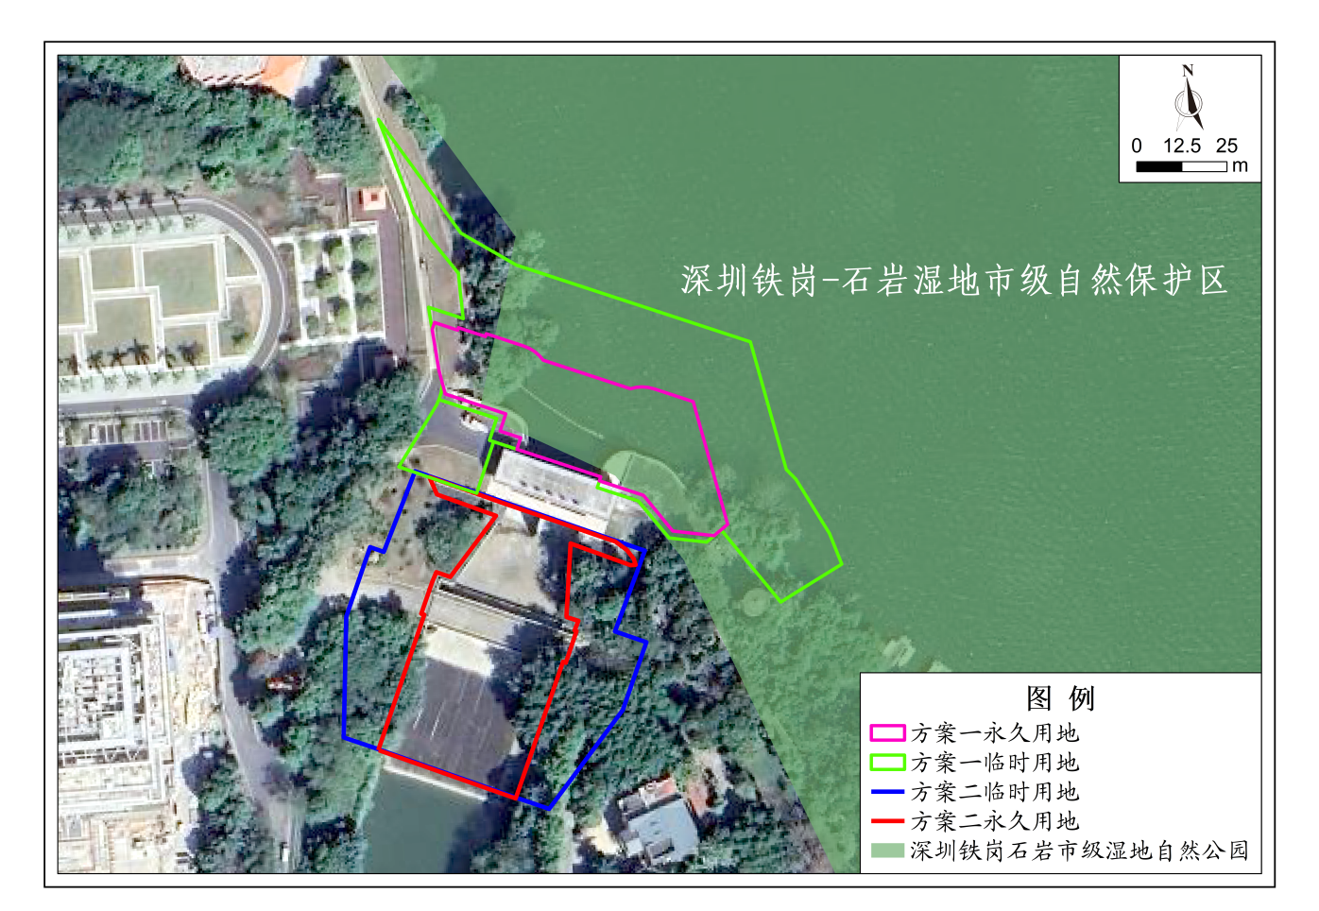
              - 方案一、方案二用地范围与湿地自然公园相对位置关系示意图
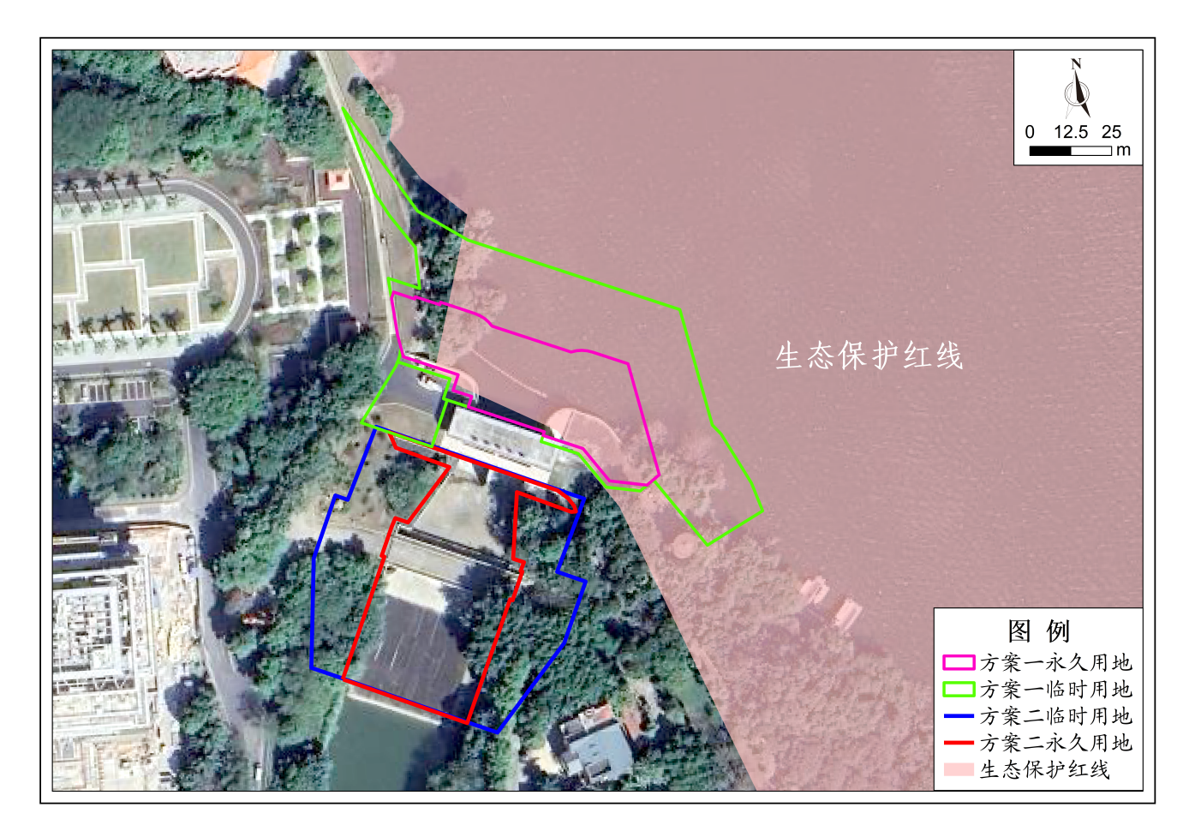
              - 方案一、方案二用地范围与生态保护红线相对位置关系示意图

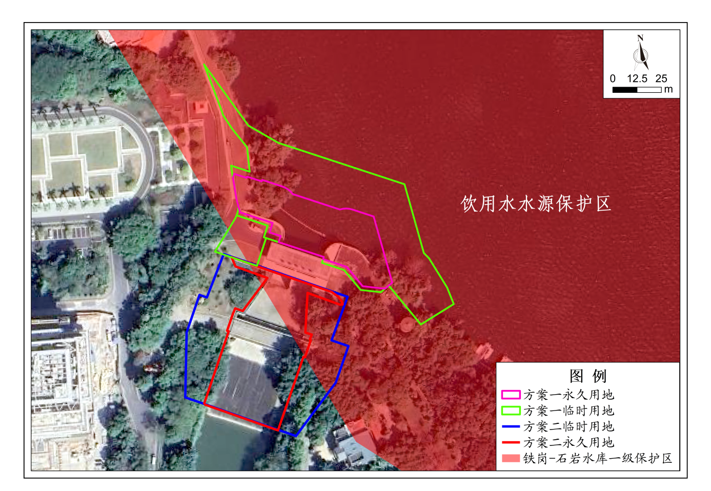
              - 方案一、方案二用地范围与饮用水水源保护区相对位置关系示意图
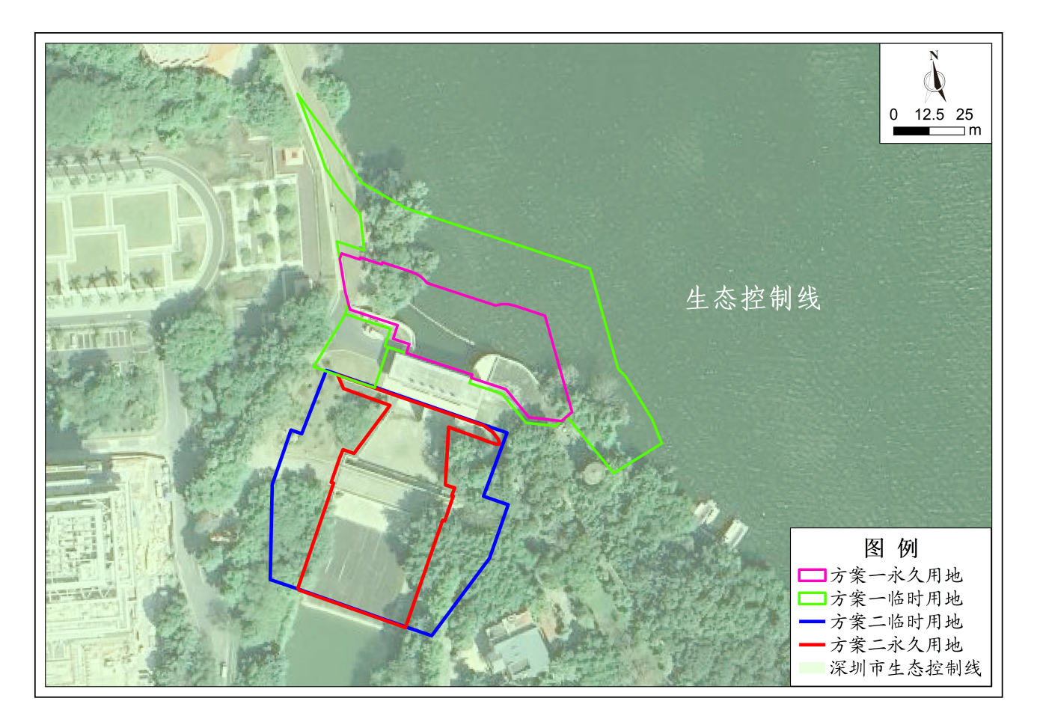
              - 方案一、方案二用地范围与生态控制线相对位置关系示意图
        - 工程投资
经初步匡算，方案一建安工程费用约2201.01万元，方案二建安工程费用约2648.62万元，工程一投资较方案二节约447.61万元。
        - 小结
工程地质：两方案工程地质条件基本相当。
工程规模与布局与投资：方案一可充分利用水库现有布局与既有设施，仅新建检修闸和启闭机房；方案二新建工作闸和启闭机房，需拆除重建交通桥及两侧边墙，方案二工程量大。
运行条件：方案一和方案二均实现工作闸、检修闸的功能；方案一可完整保留溢洪道消能性能、防洪功能与运行安全，运行期交通更顺畅；方案二消能能力不足、运行安全无法保障、新建闸室距离现状交通桥最小间距仅约5m、为规避后续影响新交通桥比现有设施高出3~4m，运行条件不具备。
工程占地与环境比选：方案二避让湿地自然公园和生态保护红线，但仍涉及生态控制线、饮用水水源保护区，且土石方量较大，环境空气、噪声影响较方案一突出，总体环境影响方案一和方案二基本相当。
方案一在工程规模、消能能力、运行安全、交通通行方面均占具有明显优势，实施可行性较高；方案二虽然避让了湿地自然公园和生态保护红线，但消能能力不足、运行安全无法保障、新建闸室距离现状交通桥最小间距仅约5m、为规避后续影响新交通桥比现有设施高出3~4m，运行条件不具备，综上，为确保工程运行安全，推荐方案一是合理的。

涉及自然公园唯一性分析
根据推荐方案，现有工作闸不变，新建检修闸位于现有工作闸上游，在检修闸外围设置施工围堰。由于工作闸上游均划入了深圳铁岗石岩市级湿地自然公园，因此工程无法避让深圳铁岗石岩市级湿地自然公园。
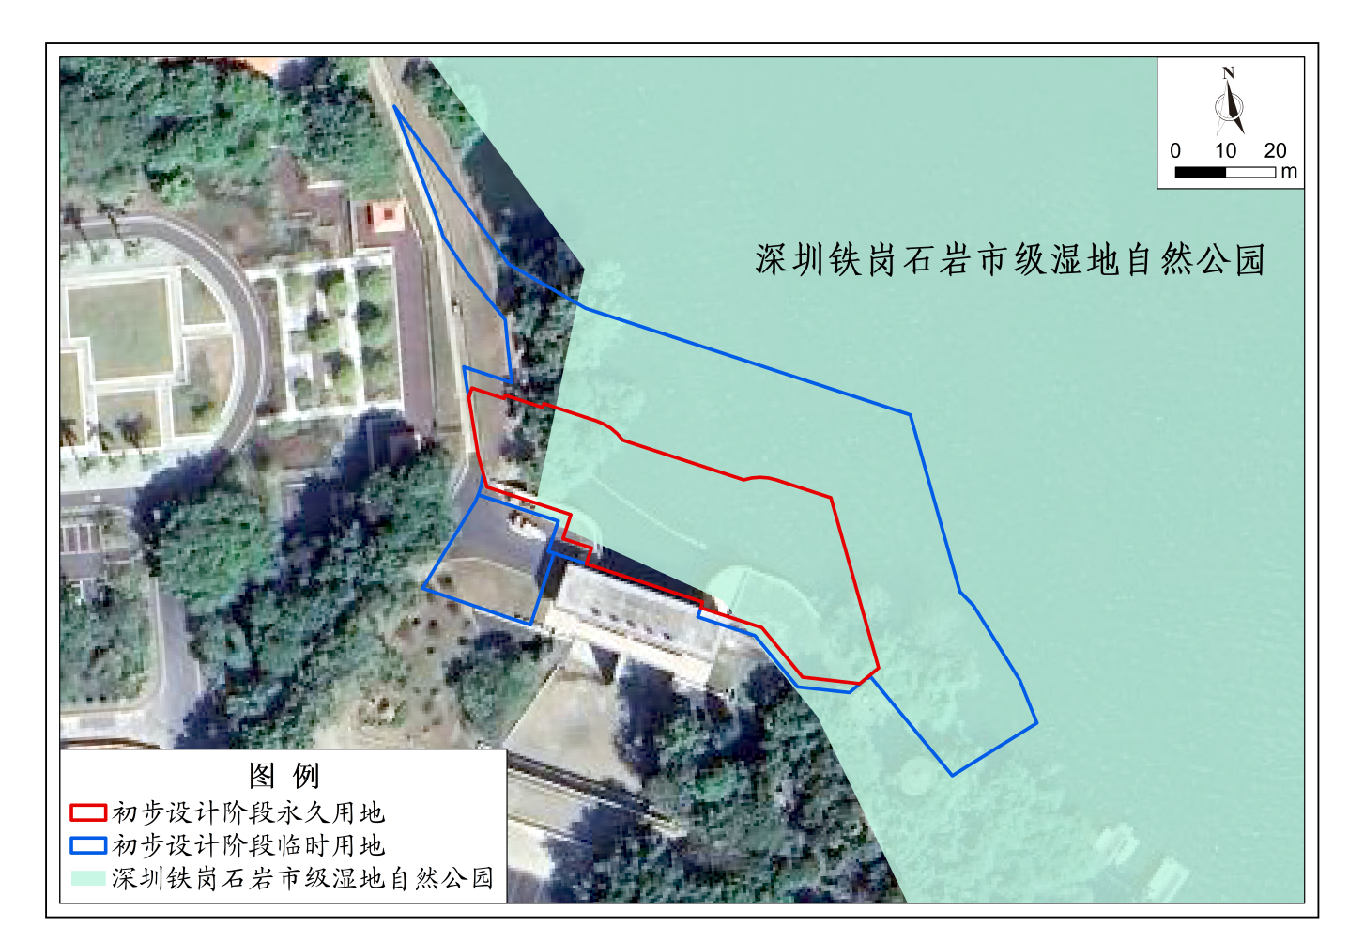
加工厂、临时堆场
现状工作闸
新建检修闸和启闭机房
施工围堰
              - 深圳市铁岗水库除险加固工程布置与湿地自然公园位置关系示意图
深圳市铁岗水库除险加固工程涉及深圳铁岗石岩市级湿地自然公园面积共4456.83m²，其中永久用地涉及占用湿地自然公园1694.21m²（其中包括左右进水渠挡墙及硬化平台、检修闸门段、进水渠段），施工期临时用地涉及占用湿地自然公园2762.62m²（其中包括围堰、进水渠挡墙、抛石防护、岸坡抛石施工面、检修闸室开挖施工面、临时道路）。综合考虑不同方案比选，已尽量将湿地自然公园占用面积降至最低，但工程仍不可避免地需要对湿地自然公园进行临时或永久性的占用。

生态影响专题评价情况
根据项目所在地区的自然和社会环境特征，采取相应的工程防护措施，减少工程建设对周边生态环境的影响和破坏，确保工程周边生物多样性、保护区主要保护对象、景观等不受破坏，水质不受污染，动、植物得到有效保护，维护范围内生态系统的完整性和稳定性，将不利影响减少到最低限度。
深圳市铁岗水库除险加固工程涉及深圳铁岗石岩市级湿地自然公园面积共4456.83m²，永久用地涉及占用湿地自然公园1694.21m²（其中包括左右进水渠挡墙及硬化平台、检修闸门段、进水渠段），施工期临时用地涉及占用湿地自然公园2762.62m²（其中包括围堰、进水渠挡墙、抛石防护、岸坡抛石施工面、检修闸室开挖施工面、临时道路），占保护区面积的0.017%，对保护区影响小。

生态影响分析

生态系统及环境质量影响分析

生态系统

施工期
工程涉及深圳铁岗石岩市级湿地自然公园面积共4456.83m²，永久用地涉及占用湿地自然公园1694.21m²（其中包括左右进水渠挡墙及硬化平台、检修闸门段、进水渠段），施工期临时用地涉及占用湿地自然公园2762.62m²（其中包括围堰、进水渠挡墙、抛石防护、岸坡抛石施工面、检修闸室开挖施工面、临时道路），占保护区面积的0.017%，对保护区影响小且工程施工导致的生态系统面积减少是暂时的，绝大部分将随工程施工结束逐步得到恢复。
因此，工程用地对保护区原有生态系统造成轻度影响。在无施工保护措施情况下，施工产生的噪声和粉尘等污染因子会对保护区的植被及野生动物等产生轻度影响。若实施洒水降尘、构建防护带等生态保护措施的情况下，施工产生噪声和粉尘等污染因子的影响范围将大大降低，不会造成保护区动植物种群和群落的波动，也不会对其生态系统组成构成威胁。因此，保护区生态系统基本可以保持稳定状态，工程的建设基本不会对保护区生态系统的稳定性产生不良影响。

营运期
工程运营不会造成保护区动植物种群和群落的波动，也不会造成保护区生态系统类型及组成的改变，对保护区生态系统基本无影响。

水环境

施工期
本工程施工期租用民房，不在铁岗水库设置施工生活区，生活污水纳入市政管网，对铁岗水库水质无影响。因此，工程对水环境的影响主要为施工期生产废水和涉水施工影响，其中生产废水包括基坑排水、含油废水等，涉水施工影响主要为抛石护岸和施工围堰对水库水质的影响。
a基坑排水
本工程施工基坑排水包括初期排水和经常性排水，其中初期排水主要为基坑范围内水库蓄水，经常性排水主要为降雨+围堰渗水。基坑排水主要污染物为悬浮物，施工期，向基坑内加入少量絮凝剂，静置沉淀8h后，用清水泵抽出。基坑排水经处理达到广东省《水污染物排放限值》（DB44/26-2001）标准中第二时段的二级标准后排入周边水系，严禁排入铁岗水库饮用水水源保护区。剩余污泥及时人工清除，用于附近植被养护培育用土，对地表水环境影响较小。
b含油废水
本项目位于城市生活区，为避免含油废水对环境的影响，施工机械维护保养利用周边社会资源，施工现场仅设置机械及汽车停放场，维修、保养利用社会资源。施工场地内车辆停放场地冲洗车辆将产生少量的含油废水，废水中石油类浓度约5～10mg/L。含油废水若不处理直接排放，将对附近水体及土壤产生污染。本项目通过隔油、沉淀等措施处理后达到《城市污水再生利用城市杂用水水质》（GB/T18920—2020）标准后回用于洒水降尘，严禁排入铁岗水库饮用水水源保护区，对水环境影响较小。
c对饮用水水源地的影响
铁岗水库作为深圳市现有重要饮用水水源地，本工程施工区域距饮用水水源保护区取水口最近约360.65m。项目施工采用双排钢板桩围堰挡水，两排钢板桩间采用钢拉杆连接，钢板桩间采用砂石料填筑。该围堰形式施工便捷高效，可大幅加快施工进度，缩短工期；围堰拆除过程便捷完整，拆除后不会在河床遗留任何废弃物，避免对河道水体及河床环境造成污染。但在围堰建设和拆除的过程中会产生少量浮油、悬浮物等，在严格落实水环境保护措施的基础上，工程施工对水库水质产生影响较小。

营运期
铁岗水库由深圳市水务局主管，管理单位为深圳市西部水源管理中心（原市铁岗·石岩水库管理处），铁岗水库管理所负责水库日常运行管理工作。本工程运行后，工程管理人员较少，产生的生活污水也较小。生活污废水经一体化污水及中水回用设备处理达到《城市污水再生利用城市杂用水水质》（GB/T18920-2020）的要求后，用于绿化浇灌，不会产生新增水环境影响，对区域水环境影响较小。

大气环境

施工期
在工程建设过程中，将进行挖填土石方等作业及材料运输，工程施工期的首要大气污染物是为扬尘，其次为动力机械排出的尾气污染物。
a施工扬尘
扬尘主要来源是挖填土石方、表土堆放场、材料运输过程中的漏撒，临时道路及未铺装道路路面起尘等。施工开挖及装卸车辆造成的扬尘最为严重，在不采取一定防护措施和土壤较为干燥时，开挖的最大扬尘约为装卸量的1%，在采取一定防护措施和土壤较湿时，开挖的扬尘约为0.1%，施工扬尘对环境的浓度贡献量较大，特别是近距离的TSP 浓度，但随着距离的增加，浓度衰减很快。在土壤湿度较大的情况下，受到扬尘明显影响的区域一般在施工现场100m以内，通过采取对开挖面和运输道路洒水保持湿润及采取施工围挡等措施，可减少扬尘对施工区环境空气的不利影响。散体材料储料场在风力作用下也易发生扬尘，其扬尘基本上集中在下风向50m范围内；散体物质运输极易引起粉尘污染，其影响范围可达下风向150m（在下风150m，TSP污染仍可能超过环境空气质量二级标准）。通过洒水、蓬布遮挡等防护措施，可有效地防止扬尘。
b机械车辆尾气
施工机械、运输车辆燃油产生的废气主要污染物为SO₂、NO₂、TSP，但数量不大，而且排放高度有限，影响范围仅局限于施工现场，排放的废气在总体上对空气质量的影响很小。

营运期
工程建成运营后，无大气污染。

声环境

施工期
施工期间，各类施工机械运行时产生的噪音会使施工地段的区域环境噪声值增大，但施工机械运转噪声源距环境敏感度距离较远，影响较小；工程所需石料、土料、钢筋等物料需采用汽车运输至施工现场，汽车运输过程中，沿线交通噪声将对附近居民的生活产生一定影响。总体而言，由于本工程施工期噪声影响面相对较窄，具有暂时性和间歇性的特点，随着施工活动的结束，影响即消失。总体而言，由于本工程施工期噪声影响面相对较窄，具有暂时性和间歇性的特点，随着施工活动的结束，影响即消失。

营运期
工程建成运营后，无声环境影响。

固体废物

施工期
施工期固体废物主要包含建筑垃圾、施工生活垃圾及施工废油三类，各类固废生态影响具体分析如下：
a建筑垃圾
本工程建筑垃圾主要为施工弃土、废弃建材、围堰拆除废渣等一般固体废物。施工过程中若建筑垃圾随意堆置、就地丢弃，会局部覆盖地表原有植被，造成局部植被覆盖度下降。同时，无序堆放的建筑垃圾会堵塞地表自然孔隙，破坏小型动物的觅食、通行及栖息通道，对区域内爬行类、啮齿类等小型陆生动物的正常活动产生阻隔与扰动。项目施工期间产生的建筑垃圾服从当地城市市容环境卫生行政主管部门统一管理，严禁建设和施工单位将建筑施工活动中产生的工程废弃物料等垃圾堆放在铁岗水库沿岸或倾倒入库。
b生活垃圾
生活垃圾如处理不当，会成为蚊子苍蝇等病原体滋生地，有引起传染病发生的可能。应及时清理和妥善处理工地的生活垃圾，搞好施工区范围内生活、办公区环境卫生，保证施工有一个清洁卫生的工作和生活环境。
c废油
施工期含油废水处理产生的废油和运行期检修废油应HW08类危险废物进行管理。若施工废油发生洒落、渗漏或违规堆放，会直接污染表层土壤和周边植被，破坏植物正常生长环境。为严控废油污染风险，本工程施工期在施工营地设置1处临时危废暂存间，对产生的废油进行单独密封、规范暂存；本工程产生的危险废物拟委托具有HW08类危险废物经营许可证的单位定期接收和处置，并严格执行危险废物转移联单制度，避免废油外泄、渗漏及无序堆放带来的生态环境风险。

营运期
工程建成运营后，无固体废物影响。

植被及植物多样性影响分析
保护区共有野生维管束植物60科136属170种。在野生维管束植物中，蕨类植物11科12属15种，分别占保护区内维管植物科属种总数的17.74%、8.45%和8.24%；裸子植物2科2属2种，分别占保护区内维管植物科属种总数的3.23%、1.41%和1.10%；被子植物62科142属182种，分别占保护区内维管植物科属种总数的79.03%、90.14%和90.66%。此外，另有栽培植物79种，隶属36科71属。

施工期
（1）施工用地的影响
施工用地包括出左右进水渠挡墙及硬化平台、岸坡抛石施工面、检修闸室开挖施工面、临时道路等。工程施工对保护区的植被造成了直接的侵占与破坏，经现场实地调查，工程用地破坏的植被有木荷林、桉树林、相思林等。工程施工会破坏施工区植物和植被，造成生物量的损失和生态环境的破坏，但由于工程用地面积占保护区总面积的比例较小，造成的影响也相对小。并且，受工程用地影响的植物及植被在评价区均具有广泛分布，不存在因局部植物物种损失而导致评价区内植物物种多样性减少或种群消失甚至灭绝。
（2）施工活动的影响
施工活动对植物的影响主要是废水、废气、固体废弃物等不利影响。依据施工活动对植物的影响方式，可分为直接影响及间接影响，直接影响主要是指人员活动、车辆碾压等使得周围植物及植被的损失，生物量减少；间接影响主要是指施工过程中产生的废气、废水、废渣、扬尘以及噪声等对植物产生的影响，使得周围植物生长变缓、发育不良或死亡。不过，在有保护措施的情况下，工程施工期对保护区植物个体的影响较小。
（3）水土流失对植物的影响
施工期基础开挖、施工场地平整、施工道路建设等造成土壤及山体裸露，同时也产生了施工弃渣，施工时受雨水冲击容易造成水土流失，植物根系由于水土流失而被雨水冲刷，对植物生长造成不利影响。与此同时，水土流失导致土壤中的有机质也不断流失，从而破坏了土壤的结构，增加植被复垦工作的难度。工程在设计阶段充分考虑到了水土流失问题，在切实落实水土保持方案下，水土流失对植物的影响较小。

运营期
运营期，铁岗水库水位有所上升，库区水量增加，水域面积也会扩大，会对库区周边分布的植物产生一定的影响。通过现场调查，铁岗水库周边植被多以阔叶林及灌草丛为主，阔叶林主要为相思林、桉树林、阔叶混交林等，灌草丛主要为芒萁灌草丛等，多属评价区内广泛分布种，生命力较顽强，经过多年的洪涝影响已形成稳定的植物群落。铁岗水库水量增加对这些群系产生一定影响，但由于其在评价区分布广泛，且铁岗水库正常蓄水位28.70m，死水位10.79m，设计水位25.00m，正常情况下输水不会产生太大的落差，水库岸边植物均为当地常见物种，分布较广泛，对库区周边植物的影响也较小。

动物多样性影响分析
保护区生态环境和自然资源本底良好，野生动物资源较为丰富。据初步调查统计，保护区共有陆生脊椎动物18目49科 98种，其中两栖类 1 目 5 科 8种，爬行类 1 目 9 科 12 种，鸟类12 目30 科 70种，哺乳类 4 目 5 科 8种，鱼类 4 目 7 科 12 种。根据现场调查和现有资料统计，保护区记录重要物种共计 4 纲 17目 43 科 86种。其中，列入《国家重点保护野生动物名录》共 7 种，均为国家二级保护动物；列入广东省重点保护野生动物有10 种；列入《IUCN 物种红色名录》易危（VU）动物有 3 种；列入《国家保护的有重要生态、科学、社会价值的陆生野生动物名录》（简称“三有动物”）动物共有79种。列入《中国生物多样性红色名录—脊椎动物卷（2020）》中国特有物种2种，为中国壁虎和画眉。

施工期
（1）用地对动物的影响
工程用地类型以林地和草地为主，也有少量面积的水域、建设用地和其他土地。动物生境的占用迫使该区域动物向其他区域迁移，加大种群之间的竞争。两栖类和爬行类动物的迁徙能力较弱，对环境适应能力较差，影响相对较明显；鸟类和兽类其活动范围较大，迁移能力强，较易找到相似生境，因此工程用地对其的影响较小。工程用地可能会占用一些动物的原栖息地，但工程周围都分布有较多的适宜生境，原用地区域分布的物种可以迁移至周围适宜生境中，基本不影响动物的生存。
评价范围记录到国家Ⅱ级保护动物黑鸢、凤头鹰、白胸翡翠、褐翅鸦鹃、领鸺鹠、雕鸮、画眉的活动踪迹，凤头鹰、黑鸢为中型猛禽，活动范围较广，领鸺鹠、雕鸮属夜行猛禽，活动范围也较广，褐翅鸦鹃、画眉为中、小型鸟类，多栖息于小树丛或灌草丛中，活动范围较小。施工用地主要呈点状分布，可能会切割保护动物的生境，但鸟类活动能力强，容易迁徙至周边相似生境，因此工程用地对其影响较小。
（2）施工活动对动物的影响
鸟类、兽类对噪声及人类的活动较为敏感，施工活动会产生一定的噪声，对附近野生动物有一定驱赶作用。评价区内分布的两栖类、爬行类移动能力较差，受施工噪声和震动的影响，会选择迁移。在此期间发生车辆碾压的可能性较大，因此施工期间还要加强对施工车辆的管控，防止出现碾压动物的事情发生。
施工期，区域内施工人员增多，人类活动范围及活动频率的增大也会对该区域的动物造成影响。如果不加强管理，施工人员可能会捕食一些有经济价值、食用价值的动物，将造成种群数量的下降。施工前加强对施工人员的宣传教育，能有效防范施工人员捕猎野生动物事件的发生。工程在自然保护区内用地仅为施工用地和进出道路，不设生活区，施工人员仅产生很少量的生活垃圾。施工及生活垃圾有专门存放的区域，并及时处理，在严格落实施工期间的垃圾处置措施，基本不会对动物造成影响。
综上所述，工程施工行为及地表扰动对区域动物的影响是可控的。

运营期
工程完工后，随着植被的恢复、施工影响的消失，动物的生存环境得以逐步恢复，由施工造成的对动物活动的影响也逐渐消失。工程占保护区面积较小，运营期间基本无污染物排放，因此，工程运营期对野生动物基本无影响。

自然景观影响分析

施工期
评价区内自然景观类型主要有常绿阔叶林景观、湿地景观和草地景观等。将受到工程建设直接影响的景观类型为常绿阔叶林景观，该区域植被长势一般，且并非保护区的特有类型，因此对其产生的影响相对有限。

运营期
铁岗水库除险加固工程的建设用地面积较少，在处理好整体景观设计前提下，不对会景观视野和周围植被造成较大影响，运营期对区域自然景观生态的完整性没有实质性影响。

保护区主要保护对象影响预测
保护区的主要保护对象为：湿地、水源涵养林和珍稀濒危动植物。
工程施工期采取了有效保护措施隔绝污染物污染水源，工程施工对铁岗水库库区水生生态环境基本无影响；工程运营期基本无污染物排放，水库水质基本无变化，不会对铁岗水库水生生物的生长繁殖造成明显的影响，因此项目运营期对湿地生态环境影响轻微。
工程施工产生的噪声、粉尘等污染因子可能对水源涵养林产生一定的影响。但施工期影响是暂时的，可以随着施工的结束和一定的控制措施而得以避免。运营期间基本无污染物排放，检修产生的污染也几乎可忽略不计，对生态环境影响较小。
评价区未发现珍稀濒危植物，记录有7种国家Ⅱ级保护动物，均为鸟类。施工期由于施工用地、施工活动等原因会对评价区域的保护动物有一定影响，但鸟类活动能力强，容易迁徙至周边同类生境，主动远离施工区，且工程施工过程中采取了一系列科学有效的环境保护措施，且施工后将进行植被恢复，因此工程施工期对保护区珍稀濒危动物的影响轻微。运营期基本不会对保护动物造成影响。

生态保护措施

施工期生态保护措施

生态环境保护措施

水环境
本工程施工期租用民房，不在铁岗水库设置施工生活区，生活污水纳入市政管网，对铁岗水库水质无影响。因此，工程对水环境的影响主要为施工期生产废水和涉水施工影响，其中生产废水包括基坑排水、含油废水等，涉水施工影响主要为抛石护岸和施工围堰对水库水质的影响。
- 基坑排水
基坑排水主要由降水、渗水等汇集而成，类比已建工程监测资料，基坑排水悬浮物浓度达2000mg/L。根据国内有关水利水电工程项目对基坑废水的处理经验，一般在基坑内投加絮凝剂，静置沉淀8h后，用清水泵抽出，剩余污泥及时人工清除，用于附近植被养护培育用土。因绿矾和聚丙烯酰胺的混合物对碱性高的SS、石油类废水处理效果较好，推荐采用该种絮凝剂处理基坑排水。为了保证其上层清液中悬浮物和pH浓度不影响处理效果，在抽水时控制水泵的深度，保持水泵在上层清液部分；控制投药量，保证出水水质。处理流程见下图。
              - 基坑排水处理流程图
此外，施工期应定期进行基坑排水水质监测，并根据监测结果及时调整絮凝剂投加量及水力沉淀时间，以确保基坑排水水质满足排放要求。沉淀池底泥定期人工清除。沉淀池围堰拆除前，应对围堰内进行彻底清理，清除施工残留垃圾、沉渣等。
- 含油废水
a废水基本情况
本工程施工机械维修保养依托社会维修厂，含油废水主要来自机械停放场冲洗。类比同类施工营地，含油废水石油类平均浓度约为30mg/L。
b处理目标
含油废水经处理后达到《城市污水再生利用城市杂用水水质》（GB/T18920-2020）车辆冲洗和城市绿化标准，悬浮物SS浓度小于70mg/L，石油类浓度小于5mg/L，废水处理达标后回用于施工机械、车辆冲洗、场地和绿化用水，不外排。
c处理方案
根据含油废水的水量、产生时段特点，对废水处理工艺拟定4个设计方案进行比选，详见表3.2-1。本工程含油废水量小，且排放间隔时间长，因此从经济合理性考虑，选择隔油沉淀法。
                - 含油废水处理方案
处理方案 | 方案比较
方案1：简易除油沉淀 | 适用于场地狭窄、处理规模小的机修及保养系统。设置集水池及简易隔油池处理后排放。在施工区车辆停放场，可在洗车检修台下布置排水沟，车辆停放场周边布置集水池，收集排水沟内的机械清洗废水，在集水池末端设隔油板，集水池出口处设薄壁堰溢流出水。
方案2：隔油沉淀法 | 由隔油池与沉淀池组成，处理量灵活。设置集水沟和隔油池，并进行一定时间的沉淀处理后出水。在施工区车辆停放场，可在洗车检修台下布置集水沟
方案3：汽浮隔油法 | 含油污水中通过通入空气并使水中产生微气泡，是污水中的浮化油、分散油或水中悬浮颗粒附在气泡上，随气泡一起上浮到水面并加以回收
方案4：成套油水分离器 | 油水分离效果好，油份回收和去除率高，适用于含油量高的废水，能满足大修时石油类高峰浓度达标排放的要求
处理工艺流程见图3.2-2。
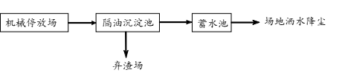
              - 车辆冲洗含油废水处理工艺流程图
d措施可行性分析
本工程机械设备冲洗含油废水采用隔油沉淀池进行处理。其特点是处理灵活，油份回收率和去除率高，能满足机修系统承担维修任务时石油类高峰浓度达标回收利用的要求。目前，铁岗水库增设检修闸门项目施工期机械设备冲洗含油废水同样采用隔油沉淀池进行处理，处理后废水均可综合用于场地冲洗。因此，本工程机械设备冲洗含油废水处理方案基本可行。

对饮用水水源地的影响
针对工程涉及的铁岗-石岩水库饮用水水源保护区，应严格落实以下饮用水保护措施：
（1）优化工程施工布置
从环保角度选用污染扩散范围小、效率高、技术先进的施工工艺，合理安排施工组织，提高定位精度和抛石精度，尽量减少对水土扰动。
（2）加强管理
在施工准备期间，施工单位加强对施工人员的环保宣传教育，并在饮用水水源保护区设置明显警示标识，严格限定施工活动边界，禁止超范围施工，严防各类污染物排入饮用水水源保护区。
加强施工活动管理，尽量减少涉水施工范围，尽量缩短作业时间；在饮用水水源保护区范围内施工时，环境监理人员要到施工现场进行旁站监理和指导环保施工，以防止施工污染沿线水源地环境事件的发生。
加强施工期饮用水水源地及取水口水质监测，强化信息沟通，接受监督，及时解决工程施工可能带来的水质影响问题。
在饮用水水源保护区陆域施工时，要设置临时挡板，防止进入水体。施工单位必须按照设计和施工规范涉水施工，严禁违规作业。
（3）设置防污屏
布放防污屏是目前防治泥沙扩散而广泛采用的有效手段，防止围控区域内的泥沙大面积扩散。防污屏由浮体和裙体组成，浮体包布为PVC双面涂覆增强塑料布。浮体为聚苯乙烯泡沫，并用耐油塑料膜密封，裙体的下端包邮配重链，保持垂直稳定性。脊绳、加强带和配重链为纵向受力元件。防污屏两端及中间有锚座便于布放时连接锚绳。裙体可根据需要选择PET针刺土工布或者涤纶布，高度0.5～10m，裙体高度可根据要求制作。
工程施工时，应做好施工计划，按照顺序进行，施工时，采用防污屏进行全包围布设后，再进行施工作业。本工程布设两道防污网，间隔5m，最外层长度为125m，内侧长度为110m。

大气环境
- 施工扬尘
按照《深圳市建设工程扬尘污染防治专项方案》的有关规定，在施工现场实现“7个100%”的目标，即建设工程工地100%落实：施工围挡及外架100%全封闭、出入口及车行道100%硬底化、出入口100%安装冲洗设施、易起尘作业面100%湿法施工、裸露土及易起尘物料100%覆盖、出入口100%安装TSP在线监测设备。具体采取措施包括：
a施工围挡及外架100%全封闭。工地须按照深圳市有关建设工程施工围挡改造提升的工作要求和标准设置围挡，做到连续、坚固、稳定、整洁、美观。工地外脚手架须按规定安装密目式安全网进行密实封闭。
b出入口及车行道100%硬底化。工地出入口、主要场地、道路、材料加工区须按规定进行硬底化，并定期对路面进行冲洗，保持路面干净整洁。
c出入口100%安装冲洗设施。工地出入口须按规定配备车辆自动冲洗设备和沉淀过滤设施，保证出工地车辆的车身、车轮、底盘冲洗干净后方能上路。
d易起尘作业面100%湿法施工。工地内干燥易起尘的施工作业面须洒水维持表面湿润。施工现场主要道路、围挡和其他易产生扬尘污染的部位须安装固定喷雾、喷淋装置，拆除工程、基础施工及土方作业工地须每1000平方米配置一台移动雾炮设施，单个雾炮机覆盖半径不小于30米。
e裸露土及易起尘物料100%覆盖。裸露泥地须覆盖防尘网或者进行绿化，做到边施工、边覆盖、边绿化；水泥、石膏粉、腻子粉等易起尘物料应采用专用仓库、储藏罐等形式分类存放；砂石、建筑土方等细散颗粒物料应采用防尘网进行覆盖。
f出入口100%安装TSP在线监测设备。工地出入口应按规定安装TSP在线自动监测设施和视频监控系统。视频监控设备应能清晰监控车辆出场冲洗情况及运输车辆车牌号码等情况。TSP在线监测设备，应接入全市统一监测、监管平台。实现TSP数据实时监测、实时上传，及时监控并控制扬尘污染。扬尘污染防治的具体技术标准要求，按照《建设工程扬尘污染防治技术规范》（SZDB/Z 247-2017）执行。
- 机械车辆尾气
施工机械应定期检修与保养，及时清洗、维修，确保施工机械及运输工具始终处于良好的工作状态，减少有害气体排放量，确保施工机械废气排放符合环保要求。加强施工机械的管理，执行定期检查维护制度（I/M制度）。
施工机械使用优质燃料，承包商所有燃油机械和车辆尾气排放应满足《深圳经济特区机动车排气污染防治条例》等相关要求，若尾气不能达标排放，必须配置消烟除尘设备。施工船只必须配置相应的尾气净化装置方能进入施工区。
严格执行《机动车强制报废标准规定》，推行强制更新报废制度，特别是对发动机耗油多、效率低、排放尾气严重超标的老旧车辆，应予及时更新。采取以上措施后，一定程度上可有效降低车辆尾气影响，措施从经济、技术角度可行。

声环境
- 噪声源控制
选用低噪声的设备和工艺；加强机械设备的维修和保养，减少运行噪声。施工运输车辆在通过居民点等时，应减缓车速，控制车流量，禁止鸣放高音喇叭，并设置警示牌，以减轻交通噪声的干扰。限速牌主要设置在居民点等敏感点入出口处。
施工临占地施包括临时堆料场等尽量设置在离居民点、学校等人口密集处200m外的地方。
封闭施工。应在施工场界设置围挡，围挡高度不低于2.5m。
- 施工管理
合理安排施工时间，在居民集中的施工段，午间12：00～14：00和夜间22：00～6：00尽量避免高噪声机械施工，车辆经过居民区附近时应控制车速不超过15km/h，禁止鸣笛。

固体废物
- 建筑垃圾
建筑垃圾的处置应本着“减量化、无害化、资源化和再利用”的原则，严格遵守《深圳市建筑废弃物管理办法》等相关规定，服从当地城市市容环境卫生行政主管部门统一管理，严禁建设和施工单位将建筑施工活动中产生的工程废弃物料等垃圾堆放在铁岗水库沿岸或倾倒入库。本工程产生的建筑垃圾，废钢筋可进行回收再利用，碎砖块、废石块、水泥块和混凝土残渣可用于搬迁居民宅基地垫高。
无法回收和综合利用的建筑垃圾，统一运至经深圳市城乡建设局核准的建筑垃圾处置单位进行处理。
- 生活垃圾
施工现场应设置专用封闭式垃圾桶，拟在施工布置区设置2个垃圾桶。建设单位委托经当地城乡建设部门批准的生活垃圾清运单位及时清理，最终交由工程附近的宝安能源生态园生活垃圾处置中心进行集中无害化、规范化处置。
- 废油
施工期含油废水处理产生的废油应HW08类危险废物进行管理。施工期在施工营地设置1处临时危废暂存间。危险废物暂存间应按照《危险废物贮存污染控制标准》（GB18597-2023）要求进行建设，具体要求如下：
a暂存间位置应远离人群和火源；
b危险废物不可露天贮存，应设置专用的贮存间，做好“防扬散、防流失、防渗漏”的“三防”措施，地面应为硬化地面，防渗层渗透系数需小于10-10cm/s；
c必须有泄漏油污收集装置或事故池；
d具有安全照明设施和观察窗口。
本工程产生的危险废物拟委托具有HW08类危险废物经营许可证的单位定期接收和处置，并严格执行危险废物转移联单制度。

植被保护措施
在施工过程中需要合理规划节约用地，如施工便道、入土场地、出土场地等临时场地应选择在远离保护区的区域，不再新建施工营地，以减少对植被的破坏。采取分层开挖、分开堆放、分层回填的方法，施工活动要严格限制在施工区域内进行，施工车辆尽量按固定路线行驶，避免加开新路，尽可能降低对植被的破坏。对工程弃土等要及时用车辆运送至远离保护区的位置进行处理，并及时对弃土场进行复绿。施工后及时恢复沿线地表原貌，在道路两边进行植被复绿。

野生动物保护措施
- 合理安排施工时序，优化施工组织。错开施工高峰期，避免同一段水面出现大规模的施工。加强备料场、弃渣场防护；加强施工人员的各类卫生管理，施工产生的废水、机械运行和维修产生的油污，施工人员的生活污水等要妥善处置。
- 禁止施工人员对野生动物尤其是珍稀动物的捕猎行为，做好野生动物的保护工作；穿越河流等水域时，应最大限度减少对水体的扰动，避免对水生植物和动物产生干扰。
- 施工期间，以公告、宣传单、板报和会议等形式，加强对施工人员的环境保护宣传教育和保护野生动物常识的宣传，提高施工人员的环境保护意识，使其在施工中自觉保护生态环境及野生动物，特别是重点保护野生动物，并遵守相关的生态保护规定。

运营期生态保护措施

生态环境保护措施

水环境影响保护措施
本次除险加固主要工程内容是增设溢洪道检修闸门、启闭机房及配套设施，对挡墙基础及岸坡进行抛石防冲处理。不改变水库运行特征水位及运行调度方式，故运行期对地表水无影响。
运行期管理用房生活污水经化粪池预处理后，接入市政污水管网，禁止直排水库及周边湿地；定期检查化粪池及管网防渗性能，防止渗漏污染地下水。

大气环境保护措施
本次除险加固主要工程内容是增设溢洪道检修闸门、启闭机房及配套设施，对挡墙基础及岸坡进行抛石防冲处理，运行期对大气环境无影响。

声环境保护措施
本工程临时检修和车辆进出湿地自然公园时，严格使用低噪声设备和低碳环保运载工具，减少对声环境的影响。

固体废弃物的防治措施
本工程临时检修期间产生的固体废弃物，根据性质进行分类处理，危废应按照危废处理程序进行处理。

植被保护措施
运营期制定完备的管线巡线方案，并相应制定应急处置方案，减轻事故对保护区的影响。制定生态保护方案，道路巡线工作人员加强生态环境保护意识，不允许毁坏建设用地以外的林木资源。在工程与保护区间设立保护监测站点，加强对保护区森林资源的监测和巡护，以最大限度降低工程对湿地自然公园的影响。

野生动物保护措施
运营期制定完备的巡线方案，并相应制定应急处置方案，减轻事故对保护区的影响。制定生态保护方案，道路巡线工作人员加强生态环境保护意识，严禁猎杀野生动物。在工程与保护区间设立保护监测站点，加强对保护区鸟类等的监测和巡护，以最大限度降低工程对湿地自然公园的影响。

生态监测与恢复

目的与任务
为了掌握工程实施对评价区域的生态影响程度，工程环保措施的效果以及工程运营期的生态恢复状况，工程建议委托有资质的部门进行评价区生态环境监测。施工期间定期调查生物多样性和环境变动情况，分析项目对评价区域生物、自然环境的影响。运营期的生态环境监测纳入罗田水库-铁岗水库输水隧洞工程。

监测计划

水环境
- 地表水水质
监测断面：根据工程施工特点，并结合工程施工进度安排。拟在检修闸门施工围堰外设置1个地表水监测断面。
监测项目：水温、pH、溶解氧、高锰酸盐指数、化学需氧量、五日化学需氧量、氨氮、总磷、总氮、铜、锌、氟化物、硒、砷、汞、镉、铬（六价）、铅、氰化物、挥发酚、石油类、阴离子表面活性剂、硫化物、粪大肠菌群等指标。
监测频率：本工程施工期仅6个月，施工期监测1次。
- 施工生产污水水质监测
监测点位：在机械停放场含油废水出水口、基坑排水口各布置1个监测点，总计2个，可根据具体情况适当调整。
监测项目：含油废水出水口处监测pH值、悬浮物、石油类；其他排水监测pH、悬浮物。
监测频率：本工程施工期仅6个月，施工期每3个月监测1次，共监测2次。

陆生生态
监测点位：主要在深圳市铁岗水库除险加固工程典型工程区开展陆生生态监测。
监测内容：区域植被类型与特征，不同类型植被的生长特征，调查范围内的植物多样性现状，包括区域植物种类、区系特征。国家重点保护植物。野生动物区系组成、种类和特点，种类的不同生境类型、地理分布与栖息地类型，重要保护动物的种类、生态习性、生境条件、分布范围、保护级别与保护状况等。工程建设后评价区域的生态景观拼块类型、面积等情况。
监测时间与频率：本工程施工期仅6个月，因此，施工期调查1次。

水生生态
监测断面：在铁岗水库检修闸门施工围堰外设置1个监测断面。
监测内容：浮游植物、浮游动物、底栖动物和大型水生维管束植物的群落结构、生物量及分布情况；鱼类的种类、区系组成、资源量、生态习性及生境要求等。
监测时间与频次：本工程施工期仅6个月，因此，施工期监测1次。

生态恢复
重点做好施工期的水土保护、裸露地和可能存在的边坡地复绿等生态恢复工作；保护区管理机构应监管建设单位的生态恢复工作。为确保湿地自然公园的生态功能质量不受工程的影响，必须要对工程进行科学的组织和严格的管理，主要有：
- 坚持“在保护中施工，在施工中保护”的原则。减少项目占地影响范围，制定对生态系统、生物资源影响最小的施工方案，减少施工期对湿地自然公园的破坏。
- 加强文明施工，施工完成后对施工场地及时清理和平整。
- 为了有效保护自然资源和生态环境，应加强施工人员等的生态宣传教育，提倡科学文明施工，反对野蛮作业，少破坏森林植被，少占用土地资源，不破坏野生动物栖息地，不对野生动物进行狩猎等。
5）工程在施工期和运营期做好自然资源与生态环境的保护与动态监测。严格控制污染，以防止意外事件发生，做好野生动植物的监测，及时掌握评价范围内生境和保护物种的种群动态变化，为保护管理提供决策依据。
6）工程建设方要加强与自然保护区管理中心的协调联系，配合湿地自然公园做好相应的生态宣教、生态管护和生态监测等方面的工作，认真落实生态保护与恢复措施。
7）工程建成且投入使用后，需制定更为完善的保护和管理措施，使运营时所产生的负面影响可以得到有效控制，并降至生态环境的承载能力范围之内。

结论
铁岗水库位于深圳市宝安区西乡街道铁岗村境内，总库容为9972万m³，是具有防洪、供水和应急备用功能的中型水库（接近大（Ⅱ）型水库规模），担负着为宝安区的西乡、新安以及部分南山区供水的重任；同时，作为境外引水的主要调蓄水库，铁岗水库还承担向石岩水库转供境外来水的任务，是全市供水布局体系中关键性骨干工程、枢纽工程。
工程在选址选线过程中，已对工程布局和设计方案进行了比选与优化，尽量避让深圳铁岗石岩市级湿地自然公园范围。但铁岗水库溢洪道、已建工作闸位置固定，为确保工程运行安全，检修闸门需设置于已建工作闸上游，新建检修闸及其启闭机房无法避让湿地自然公园。检修门库检修、溢洪道进口段重建、景观平台挡水堤防护等内容均依托现有构筑物实施，受既有工程布局约束，相关工程建设不可避免占用湿地自然公园。
深圳市铁岗水库除险加固工程涉及深圳铁岗石岩市级湿地自然公园面积共4456.83m²，其中永久用地涉及占用湿地自然公园1694.21m²（其中包括左右进水渠挡墙及硬化平台、检修闸门段、进水渠段），施工期临时用地涉及占用湿地自然公园2762.62m²（其中包括围堰、进水渠挡墙、抛石防护、岸坡抛石施工面、检修闸室开挖施工面、临时道路）。
工程实施对地表水环境、陆生生态、水生生态以及区域环境质量带来一定的不利影响，但在采取加强施工期管理、严格控制施工占地、及时进行植被修复、宣传教育、生产废水处理回用、洒水降尘、采用低噪声设备、垃圾处置、环境监测等措施后，工程建设对涉及湿地自然公园范围的环境的不利影响可以得到有效控制。其中临时占用湿地自然公园在采取相关保护措施后会逐步恢复原有湿地面积，不改变湿地自然公园性质及功能。
综上，罗田水库—铁岗水库输水隧洞建成通水后，铁岗水库将长期保持高水位运行，很难有低水位运行条件，如果不尽快实施本项目，不仅难以对现状工作闸进行维修养护，且下阶段想实施的话，成本和难度将大大增加，因此，需尽快实施本项目；同时，为确保工程运行安全，检修闸门需设置于已建工作闸上游，新建检修闸及其启闭机房无法避让湿地自然公园，工程闸址、进出水口及配套附属设施的布设方案具有唯一性。工程对深圳铁岗石岩市级湿地自然公园的影响主要集中在施工期，通过严格落实报告提出的施工管理和环境保护措施，能够将影响降至最低；在施工完成后，通过及时的生态修复和湿地恢复措施，湿地的生态功能可得到恢复，从环境保护角度分析，工程建设是可行的。

